CLIPPING DE NOTÍCIAS – 04-12-2021
Fonte: https://www.marica.rj.gov.br/2021/12/04/prefeitura-promove-ultimo-sabado-agroecologico-de-2021/

Prefeitura promove último Sábado Agroecológico de 2021
Evento contou com mais de 40 expositores, Caminhão do Peixe e palestras educativas
4 de dezembro de 2021

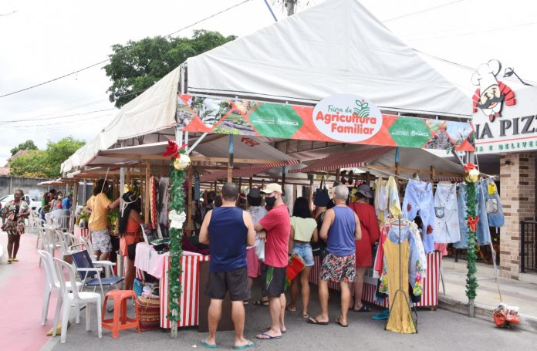
A Prefeitura de Maricá promoveu neste sábado, 04/12, a sexta edição do Sábado Agroecológico e a quarta edição da Feira de Agricultura Familiar, em Araçatiba. O evento, organizado pela Secretaria de Agricultura, Pecuária e Pesca (SECAPP), contou com o Caminhão do Peixe.

Com o tema “Edição especial de natal”, a iniciativa contou com mais de 40 expositores de hortifrutigranjeiros, artesanatos e produtos caseiros (tradicionais e veganos), música ao vivo com Ronaldo Valentim, Clara Coral & Dani Ruhm, sorteio de duas cestas com produtos de expositores presentes na feira, além de palestras educativas.
“Essa é a última feira do ano. Uma feira como essa é muito importante para divulgar a agricultura familiar local e dar visibilidade aos comerciantes locais. Aqui temos um conjunto que une informação e alimentos naturais disponíveis para a população”, comentou o secretário de Agricultura, Pecuária e Pesca, Julio Carolino.
Para Edison Lopes, agricultor e um dos expositores, a feira proporciona a possibilidade de mostrar o seu trabalho e o acesso aos alimentos saudáveis por um preço acessível.
“Para mim é uma ótima oportunidade poder participar dessa grande iniciativa. A parte mais importante na condição de produtor e agricultor familiar é a satisfação de trazer produtos livres de agrotóxicos”, afirmou Edison.
Feira de Agricultura Familiar
A Feira da Agricultura Familiar acontece todo primeiro sábado de cada mês na Praça Agroecológica de Araçatiba, das 8h às 12h.
O evento é promovido pela SECAPP em colaboração com a Cooperar através de Termo de Colaboração 0018/2020, celebrado entre a Prefeitura de Maricá – via SECAPP – e Cooperar.
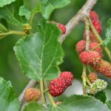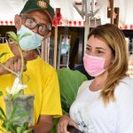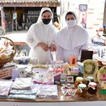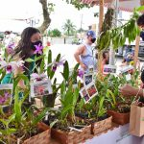

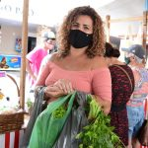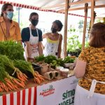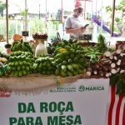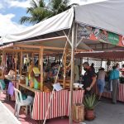

Fonte: https://tvitaipuacu.com.br/tvi-sabado-agroecologico-e-feira-de-agricultura-familiar/

TVi – Sábado Agroecológico E Feira De Agricultura Familiar.
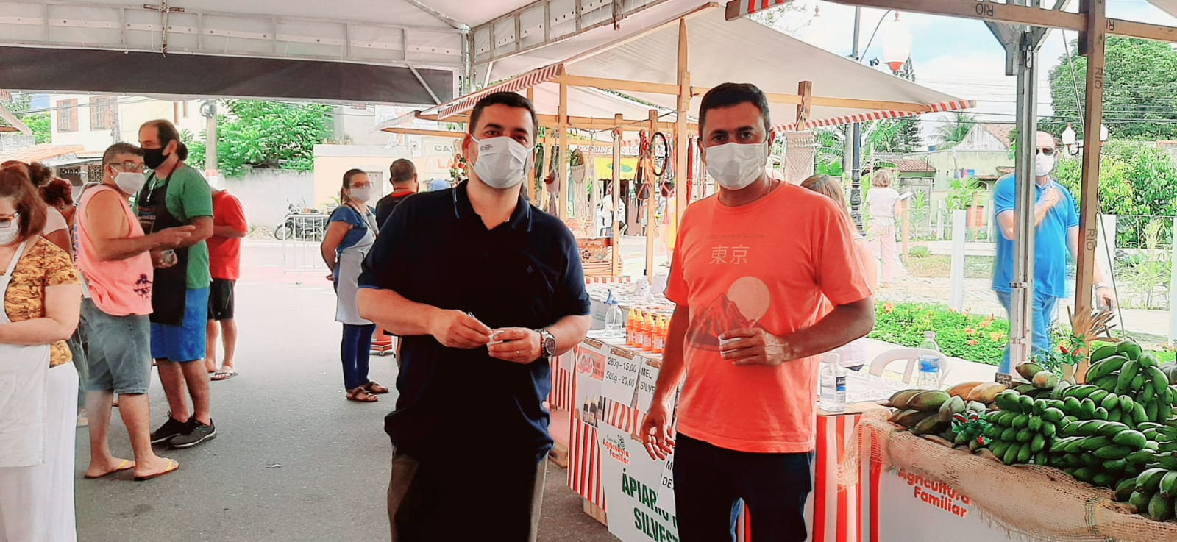
Dezembro 5, 2021Roberto Cardoso
Aconteceu hoje (04/12), na Praça Emilton Santos (Araçatiba), o Evento Sábado Agroecológico e Feira de Agricultura Familiar com as presenças dos Secretários Municipais Júlio Carolino (Secretaria de Agricultura, Pesca e Pecuária) e José Alexandre (Secretaria de Promoção e Projetos Especias).
Com apresentações de produtores da cidade, músicas ao vivo sorteios de cestas com produtos dos expositores presentes, oficina de reciclagem e apresentação do Projeto “Baldinho do Bem”.
Por: Manoel Carvalho.
Imagens: Wesley Martins.
Matéria na íntegra no site;
www.tvitaipuacu.com.br

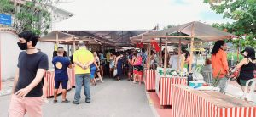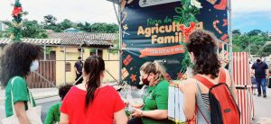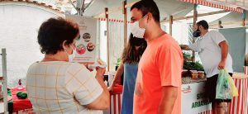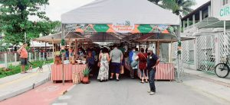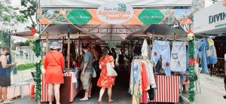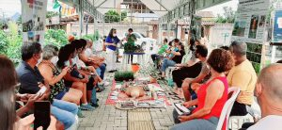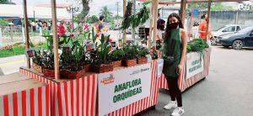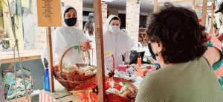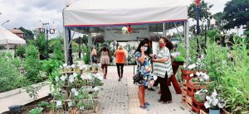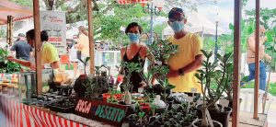

Fonte:https://www.facebook.com/secretariadeagriculturademarica/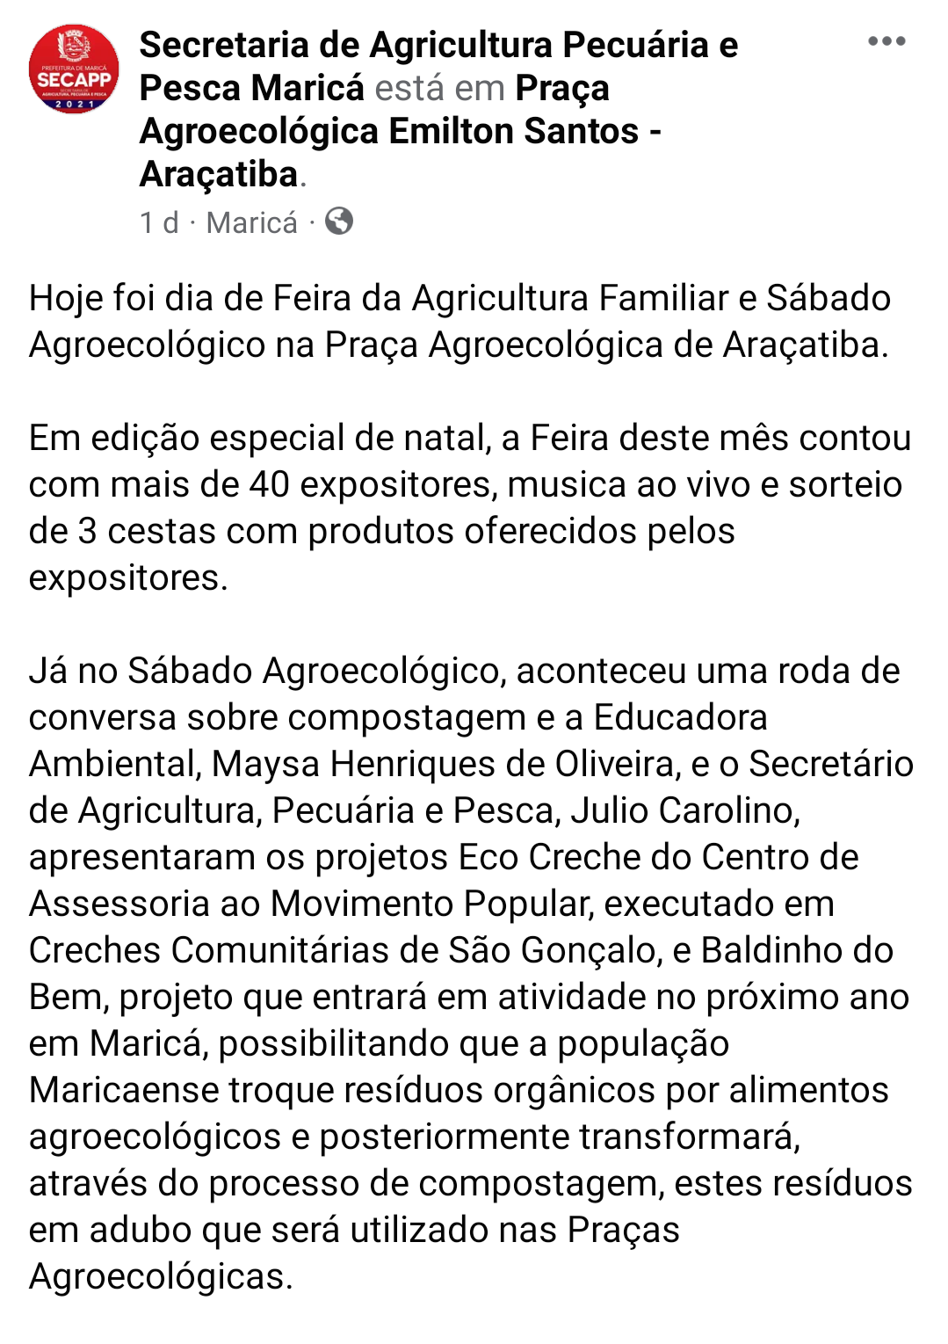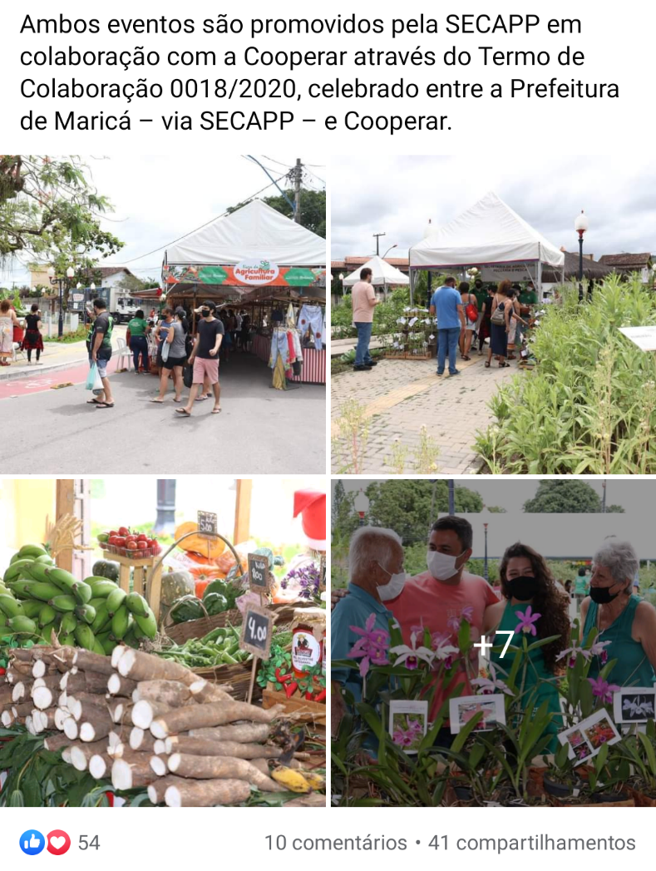

Fonte: https://www.facebook.com/prefeiturademarica
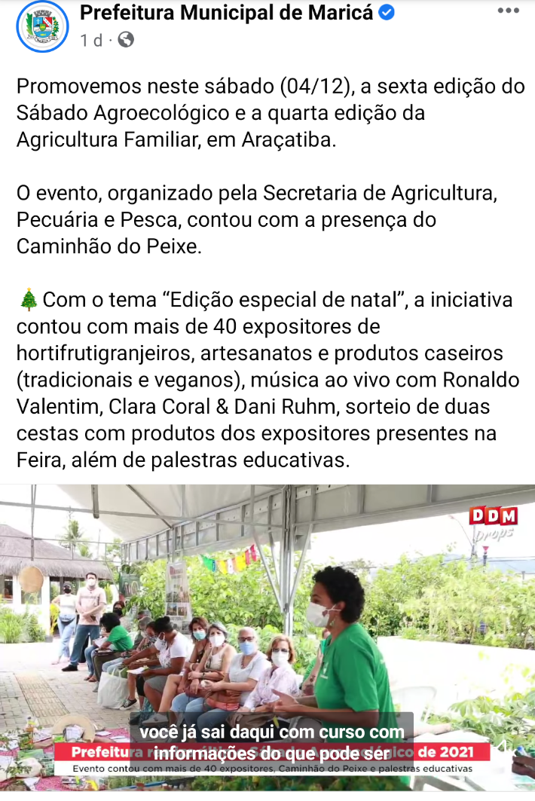
Fonte: https://www.instagram.com/prefeiturademarica/?hl=pt-br

